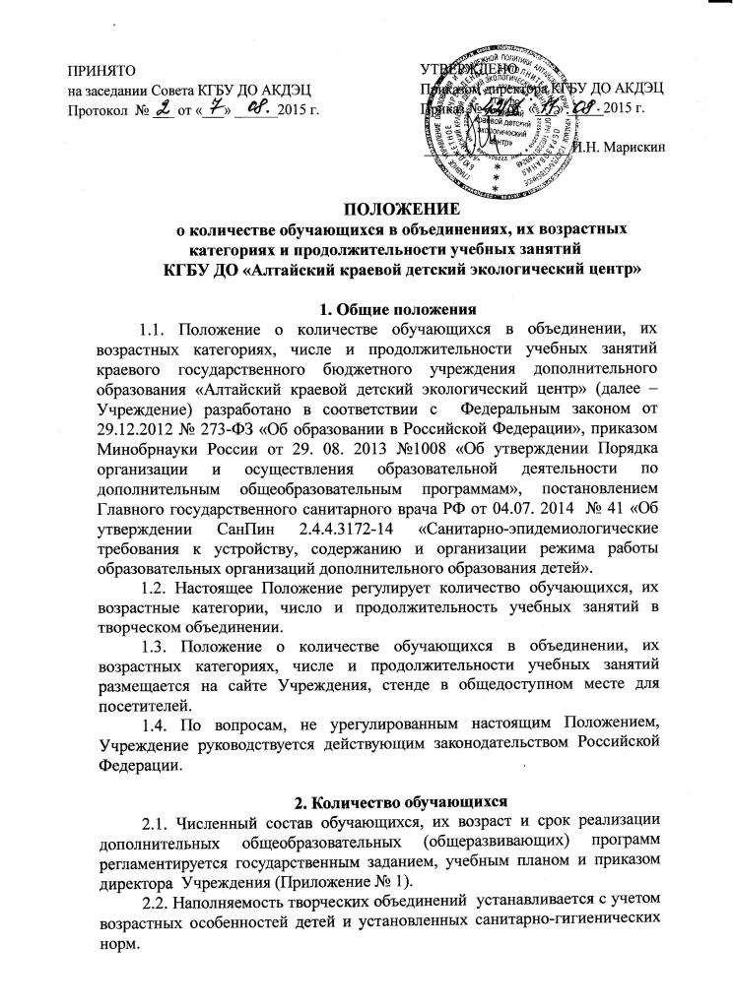
2.3. Деятельность детей в Учреждении осуществляется в одновозрастных и разновозрастных объединениях (по группам, подгруппам), а также индивидуально.
2.4. Учреждение может комплектовать творческие объединения постоянного, временного и переменного составов.
2.5. Каждый обучающийся имеет право заниматься в нескольких объединениях, менять их.

3. Возрастные категории обучающихся
3.1. Участниками образовательного процесса в Учреждении являются обучающиеся преимущественно с 4 до 18 лет, (за исключением объединений художественной, социально-педагогической, физкультурно-спортивной направленности, где допускается возраст обучающихся до 25 лет).

4. Продолжительность учебных занятий
4.1. Число и продолжительность учебных занятий определяется СанПин 2.4.4.3172-14 «Санитарно-эпидемиологические требования к устройству, содержанию и организации режима работы образовательных организаций дополнительного образования детей».
4.2. Занятия начинаются не ранее 8.00 часов и заканчиваются не позднее 20.00 часа. Для обучающихся в возрасте 16-18 лет допускается окончание занятий в 21.00 часов.
4.3. Рекомендуемая продолжительность занятий детей в учебные дни – не более 3-х академических часов в день, в выходные и каникулярные дни – не более 4-х академических часов.
4.4. Занятия с использованием компьютерной техники организуются в соответствии с гигиеническими требованиями к персональным электронно-вычислительным машинам и организации работы.
4.5. Продолжительность непрерывного использования на занятиях интерактивной доски для детей 7-9 лет составляет не более 20 минут, старше 9 лет – не более 30 минут.
4.6. После 30-45 минут теоретических занятий организовывается перерыв длительностью не менее 10 минут.

5. Заключительные положения
5.1. Настоящее Положение вводится в действие с момента утверждения приказом директора КГБУ ДО «Алтайский краевой детский экологический центр».
5.2. Срок действия настоящего Положения бессрочно.
Приложение №1
Количество обучающихся в объединениях, их возрастные категории и продолжительность учебных занятий
(для очной формы обучения)
п/п | Наименование дополнительной общеобразовательной (общеразвивающей ) программы, | Предметная область программы | Возраст обучающихся | Срок реализации | Максимальное кол-во обучающихся в группе | Число и продолжительность учебного занятия в день
1 | Ощущение чуда | Природоведение | 5-7 лет | 2 года | 12 чел. | 1 по 30 мин.
2 | Игровая экология | Природоведение | 7-11 лет | 4 года | 15 чел. | 2 по 45 мин.
3 | Страна Легумия | Растениеводство | 8-11 лет | 3 года | 15 чел. | 2 по 45 мин.
4 | Азбука здоровья | Здоровьесбережение, безопасность жизнедеятельности | 7-11 лет | 3 года | 15 чел. | 2 по 45 мин.
5 | Мир аквариума | Аквариумистика | 8-11 лет | 3 года | 15 чел. | 2 по 45 мин.
6 | Мир вокруг нас | Реабилитация детей с ОВЗ | 6-16 лет | 1 год | 7 чел. | 2 по 30 мин.
7 | Зооэкология | Зоология | 8-11 лет | 3 года | 15 чел. | 2 по 45 мин.
8 | Экология аквамира | Аквариумистика | 11-15 лет | 3 года | 15 чел. | 2 по 45 мин.
9 | Программа клуба «Фауна» | Зоология, аквариумистика | 6-17 лет | 3 года | 15 чел. | 4 по 45 мин.
10 | Экологическое краеведение | Экологическое краеведение | 13-16 лет | 3 года | 15 чел. | 2 по 45 мин.
11 | Фото. Кино. Экология. | Киноискусство, фотодело, экология | 13-15 лет | 3 года | 15 чел. | 2 по 45 мин.
12 | Природа и творчество | Природоведение, декоративно-прикладное творчество | 10-13 лет | 3 года | 15 чел. | 2 по 45 мин.
13 | В мире цветов | Цветоводство, декоративно-прикладное творчество | 11-13 лет | 3 года | 15 чел. | 2 по 45 мин.
14 | Дерево Земли, на которой я живу | Этнография | 13-16 лет | 2 года | 15 чел. | 2 по 45 мин.
15 | Основы экожурналистики | Экология, журналистика | 12-17 лет | 3 года | 15 чел. | 2 по 45 мин.
16 | Программы индивидуального обучения | Природоведение, экология, зоология | 7-17 лет | 3 года |  | 2 по 45 мин.
При организации занятий на базе общеобразовательного учреждения (на основе договора о совместной деятельности) занятия проводятся как со всем классом, так и по подгруппам, в зависимости от вида деятельности (практические, лабораторные, теоретические занятия).

Количество обучающихся в объединениях, их возрастные категории (для очно-заочной формы обучения)
п/п | Наименование дополнительной общеобразовательной (общеразвивающей ) программы, | Предметная область программы | Возраст обучающихся | Срок реализации | Кол-во часов педагогической нагрузки на 1 обуч-ся | Кол-во обучающихся на  9 часов педагогической нагрузки | Число и продолжительность учебного занятия в день
1 | Общая экология) | Общая экология | 12-15 лет | 4 года | 1,44 | 25 | 2 по 45 мин.
2 | Экология растений | Ботаника | 12-15 лет | 4 года | 1,44 | 25 | 2 по 45 мин.
3 | Экология животных | Зоология | 12-15 лет | 4 года | 1,44 | 25 | 2 по 45 мин.
4 | Растениеводство | Растениеводство | 12-15 лет | 4 года | 1,44 | 25 | 2 по 45 мин.
5 | Географическая экология | Физическая география, экологическое краеведение | 12-15 лет | 4 года | 1,44 | 25 | 2 по 45 мин.
6 | Алые паруса | Экология, журналистика | 12-15 лет | 4 года | 1,44 | 25 | 2 по 45 мин.
7 | Биология | Классическая биология | 16-17 лет | 2 года | 1,8 | 20 | 2 по 45 мин.
8 | Ландшафтный дизайн | Ландшафтный дизайн | 16-17 лет | 2 года | 1,8 | 20 | 2 по 45 мин.
9 | Флористика | Растениеводство | 16-17 лет | 2 года | 1,8 | 20 | 2 по 45 мин.
10 | Пчеловодство | Сельское хозяйство | 16-17 лет | 2 года | 1,8 | 20 | 2 по 45 мин.

